PONIEDZIAŁEK 1.01
Posiłki | Dieta podstawowa | Dieta lekkostrawna | Dieta lekkostrawna z ograniczeniem węglowodanów łatwoprzyswajalnych | Dieta lekkostrawna z ograniczeniem tłuszczów nasyconych
Śniadanie | Pasztetowa 60 g (1,3,7,9),sałata masłowa 2 liście, ogórek 50 g, masło 20 g (7),bułka śniadaniowa (1),herbata 200 ml  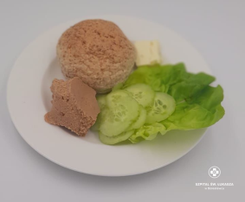 | Pasztetowa 60 g (1,3,7,9),sałata masłowa 2 liście, ogórek 50 g, masło 20 g (7),bułka śniadaniowa (1),herbata 200 ml | Pasztetowa 60 g (1,3,7,9),sałata masłowa 2 liście, ogórek 50 g, masło 20 g (7),bułka śniadaniowa (1),herbata 200 ml | Pasztetowa 60 g (1,3,7,9),sałata masłowa 2 liście, ogórek 50 g, masło 20 g (7),bułka śniadaniowa (1),herbata 200 ml
Obiad | Żurek na wędzonce 450ml, Ziemniaki z koperkiem 150g, Kotlet mielony 120g (1,3,7), Marchew duszona z groszkiem 150g, Kompot  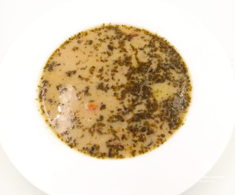  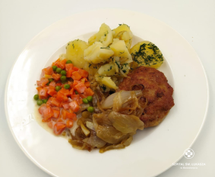 | Żurek na wędzonce 450ml, Ziemniaki z koperkiem 150g, Kotlet mielony 120g (1,3,7), Marchew duszona z groszkiem 150g, Kompot | Żurek na wędzonce 450ml, Ziemniaki z koperkiem 150g, Kotlet mielony 120g (1,3,7), Marchew duszona z groszkiem 150g, Kompot | Żurek na wędzonce 450ml, Placki ziemniaczane z sosem pieczarkowym 150 g,  Surówka szwedzka 150g, Kompot  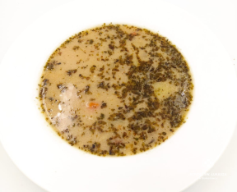  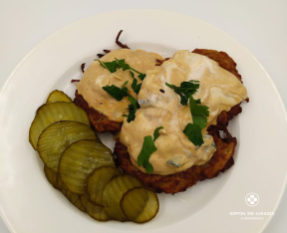
Kolacja | Ser emmentaler (50g), jajko gotowane, pomidor 50g, masło 20g(7), chleb pszenny 3 kromki (1) herbata 200ml  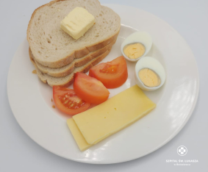 | Ser emmentaler (50g), jajko gotowane, pomidor 50g, masło 20g(7), chleb pszenny 3 kromki (1) herbata 200ml | Ser emmentaler (50g), jajko gotowane, pomidor 50g, masło 20g(7), chleb graham 3 kromki (1) herbata 200ml  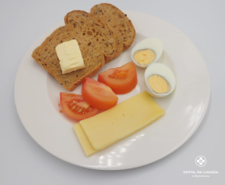 | Ser emmentaler (50g), jajko gotowane, pomidor 50g, masło 20g(7), chleb pszenny 3 kromki (1) herbata 200ml
Podsumowanie wartości odżywczych | Energia: 2205 kcal, Białko: 93g, Tłuszcze: 100g, Węglowodany: 237g | Energia: 2205 kcal, Białko: 93g, Tłuszcze: 100g, Węglowodany: 237g | Energia: 2205 kcal, Białko: 93g, Tłuszcze: 100g, Węglowodany: 237g | Energia: 2197 kcal, Białko: 78g, Tłuszcze: 94 g, Węglowodany: 270g

WTOREK 02.01

Posiłki | Dieta podstawowa | Dieta lekkostrawna | Dieta lekkostrawna z ograniczeniem węglowodanów łatwoprzyswajalnych | Dieta lekkostrawna z ograniczeniem tłuszczów nasyconych
Śniadanie | Płatki owsiane z jogurtem i chutneyem wiśniowym 100g (1,7), Polędwica z majerankiem 40g (9,10), pomidor 40g, chleb pszenny (1), masło 20g (7g), herbata 200g  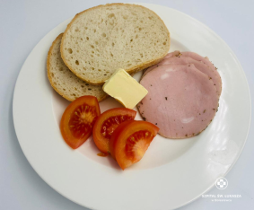 | Płatki owsiane z jogurtem i chutneyem wiśniowym 100g (1,7), Polędwica z majerankiem 40g (9,10), pomidor 40g, chleb pszenny (1), masło 20g (7g), herbata 200g | Płatki owsiane z jogurtem i chutneyem wiśniowym 100g (1,7), Polędwica z majerankiem 40g (9,10), pomidor 40g, chleb graham (1), masło 20 g (7g), herbata 200g  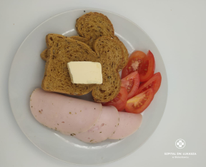 | Płatki owsiane z jogurtem i chutneyem wiśniowym 100g (1,7), Polędwica z majerankiem 40g (9,10), pomidor 40g, chleb pszenny (1), masło 20g (7g), herbata 200g
Obiad | Barszcz ukraiński 450ml (1,3,7), Makaron Fusilli 150g (1,3), Udziec z indyka w sosie pieczarkowym 150g (1,7), Surówka z czerwonej kapusty 150g (7), Kompot  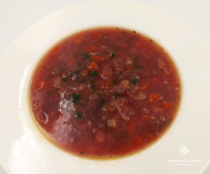  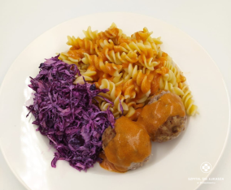 | Barszcz ukraiński 450ml (1,3,7), Makaron Fusilli 150g (1,3), Udziec z indyka w sosie pieczarkowym 150g (1,7), Surówka z buraczków 150g (7), Kompot | Barszcz ukraiński 450ml (1,3,7), Makaron Fusilli 150g (1,3), Udziec z indyka w sosie pieczarkowym 150g (1,7), Surówka z buraczków 150g (7), Kompot | Barszcz ukraiński 450ml (1,3,9)  Ryż zapiekany z jabłkami, śmietaną i wiśniami 400g (1,3,7), Kompot  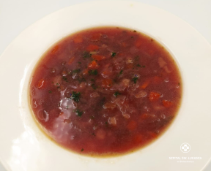  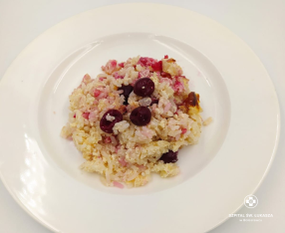
Kolacja | Szynka konserwowa 50g (9,10), twarożek wiejski z rzodkiewką 100g (3,7), pomidor bez skórki 50g, masło 20g (7), bułka pszenna(1), herbata 200ml  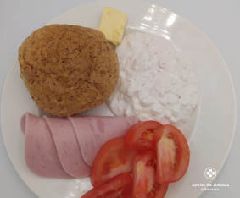 | Szynka konserwowa 50g (9,10), twarożek wiejski z rzodkiewką 100g (3,7), pomidor bez skórki 50g, masło 20g (7), bułka graham (1), herbata 200ml | Szynka konserwowa 50g (9,10), twarożek wiejski z rzodkiewką 100g (3,7), pomidor bez skórki 50g, masło 20g (7), bułka graham (1), herbata 200ml  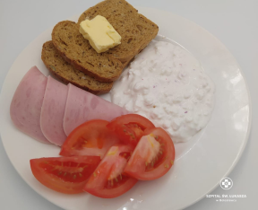 | Szynka konserwowa 50g (9,10), twarożek wiejski z rzodkiewką 100g (3,7), pomidor bez skórki 50g, masło 20g (7), bułka pszenna(1), herbata 200ml
Podsumowanie wartości odżywczych | Energia: 2374 kcal, Białko: 102 g, Tłuszcze: 94 g, Węglowodany: 280g | Energia: 2374 kcal, Białko: 102 g, Tłuszcze: 94 g, Węglowodany: 280g | Energia: 2374 kcal, Białko: 102 g, Tłuszcze: 94 g, Węglowodany: 280g | Energia: 2414 kcal, Białko: 102 g, Tłuszcze: 90 g, Węglowodany: 299g

ŚRODA 03.01
Posiłki | Dieta podstawowa | Dieta lekkostrawna | Dieta lekkostrawna z ograniczeniem węglowodanów łatwoprzyswajalnych | Dieta lekkostrawna z ograniczeniem tłuszczów nasyconych
Śniadanie | Jogurt naturalny z płatkami orkiszowymi z konfiturą ze śliwek 100g (1),(7) Szynka z indyka 70g (7), ogórek 50g, rzodkiewka 2szt, bułka pszenna (1), masło 20g (7), herbata 200ml  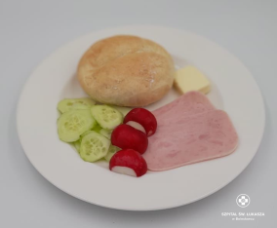 | Jogurt naturalny z płatkami orkiszowymi z konfiturą ze śliwek 100g (1),(7) Szynka z indyka 70g (7), ogórek 50g, rzodkiewka 2szt, bułka pszenna (1), masło 20g (7), herbata 200ml | Jogurt naturalny z płatkami orkiszowymi z konfiturą ze śliwek 100g (1),(7) Szynka z indyka 70g (7), ogórek 50g, rzodkiewka 2szt, bułka graham (1), masło 20g (7), herbata 200ml  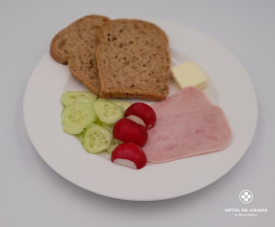 | Jogurt naturalny z płatkami orkiszowymi z konfiturą ze śliwek 100g (1),(7) Szynka z indyka 70g (7), ogórek 50g, rzodkiewka 2szt, bułka pszenna/graham (1), masło 20g (7), herbata 200ml
Obiad | Zupa gulaszowa z wieprzowiną 450ml (7,9),  Leniwe z sosem waniliowym i borówkami 400g (1,3,7)  Kompot  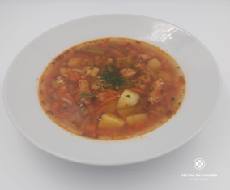  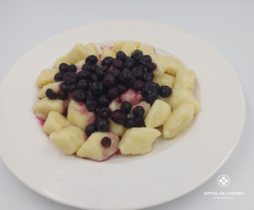 | Zupa gulaszowa z wieprzowiną 450ml (7,9),  Leniwe z sosem waniliowym i borówkami 400g (1,3,7)  Kompot | Zupa gulaszowa z wieprzowiną 450ml (7,9),  Leniwe z sosem waniliowym i borówkami 400g (1,3,7)  Kompot | Zupa gulaszowa z wieprzowiną 450ml (7,9)  Placki z kaszy jaglanej w sosie brokułowym 200g (1,3,7),  Buraczki zasmażane 150g (7), Kompot  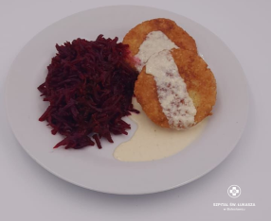  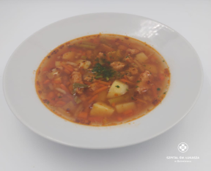
Kolacja | Dżem truskawkowy 50g (11), twarożek waniliowy 80g (7), chleb graham 3 kromki (1), masło 20g (7), herbata 200ml  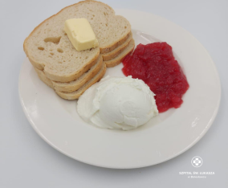 | Dżem truskawkowy 50g (11), twarożek waniliowy 80g (7), chleb pszenny 3 kromki (1), masło 20g (7), herbata 200ml | Dżem truskawkowy 50g (11), twarożek waniliowy 80g (7), chleb graham 3 kromki (1), masło 20g (7), herbata 200ml  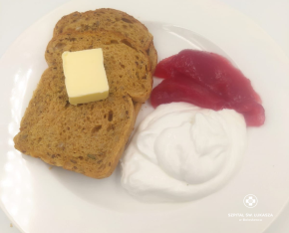 | Dżem truskawkowy 50g (11), twarożek waniliowy 80g (7), chleb pszenny 3 kromki (1), masło 20g (7), herbata 200ml
Podsumowanie wartości odżywczych | Energia: 2457 kcal, Białko: 85g, Tłuszcze: 93 g, Węglowodany 340g | Energia: 2457 kcal, Białko: 85g, Tłuszcze: 93 g, Węglowodany 340g | Energia: 2457 kcal, Białko: 85g, Tłuszcze: 93 g, Węglowodany 340g | Energia: 2457 kcal, Białko: 85g, Tłuszcze: 93 g, Węglowodany 340g

CZWARTEK 04.01

Posiłki | Dieta podstawowa | Dieta lekkostrawna | Dieta lekkostrawna z ograniczeniem węglowodanów łatwoprzyswajalnych | Dieta lekkostrawna z ograniczeniem tłuszczów nasyconych
Śniadanie | Jogurt naturalny z prażonymi jabłkami z kardamonem 100g (7), pasta jajeczna z koprem 80g (9,10), ser gouda 50g, sałata masłowa 20g, chleb graham 2 kromki, masło 20g (7), herbata 200ml  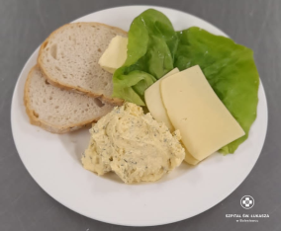  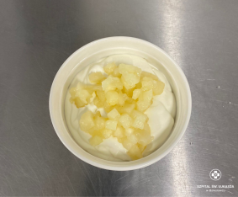 | Jogurt naturalny z prażonymi jabłkami z kardamonem 100g (7), pasta jajeczna z koprem 80g (9,10), ser gouda 50g, sałata masłowa 20g, chleb pszenny 2 kromki, masło 20g (7), herbata 200ml | Jogurt naturalny z prażonymi jabłkami z kardamonem 100g (7), pasta jajeczna z koprem 80g (9,10), ser gouda 50g, sałata masłowa 20g, chleb graham 2 kromki, masło 20g (7), herbata 200ml  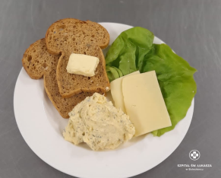  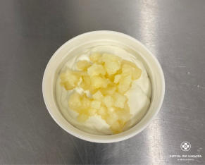 | Jogurt naturalny z prażonymi jabłkami z kardamonem 100g (7), pasta jajeczna z koprem 80g (9,10), ser gouda 50g, sałata masłowa 20g, chleb pszenny 2 kromki, masło 20g (7), herbata 200ml
Obiad | Zupa brokułowa 450ml (7,9), Ziemniaki gotowane z koprem 150g (7), Kotlet drobiowy z pieca w sosie śmietanowym 150g (1,3,7), Surówka z selera 150g (7),  Kompot  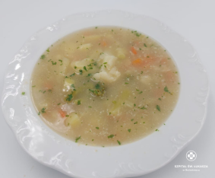  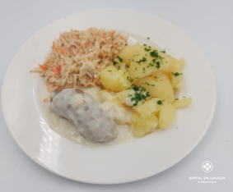 | Zupa brokułowa 450ml (7,9), Ziemniaki gotowane z koprem 150g (7), Kotlet drobiowy z pieca w sosie śmietanowym 150g (1,3,7), Surówka z selera 150g (7),  Kompot | Zupa brokułowa 450ml (7,9), Ziemniaki gotowane z koprem 150g (7), Kotlet drobiowy z pieca w sosie śmietanowym 150g (1,3,7), Surówka z selera 150g (7),  Kompot | Zupa brokułowa 450ml (7,9), Risotto z dynią, cukinią i szpinakiem 350g (7), Pomidory z vinaigrette i koprem 120g (10), Kompot  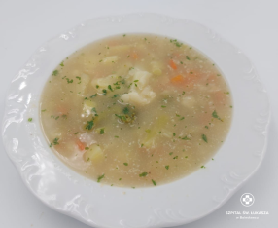  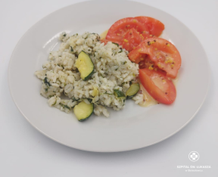
Kolacja | Kiełbaski śląskie (1,6,9), ogórek 50g, pomidory z oliwą z oliwek 70g, ketchup 30g, masło 20g (7), chleb pszenny 4 kromki (1), herbata 200ml  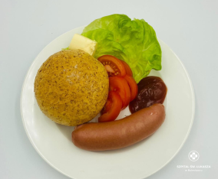 | Kiełbaski śląskie (1,6,9), ogórek 50g, pomidory z oliwą z oliwek 70g, ketchup 30g, masło 20g (7), chleb pszenny 4 kromki (1), herbata 200ml | Kiełbaski śląskie (1,6,9), ogórek 50g, pomidory z oliwą z oliwek 70g, ketchup 30g, masło 20g (7), chleb graham 4 kromki (1), herbata 200ml  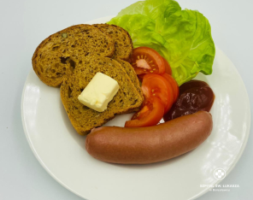 | Kiełbaski śląskie (1,6,9), ogórek 50g, pomidory z oliwą z oliwek 70g, ketchup 30g, masło 20g (7), chleb pszenny 4 kromki (1), herbata 200ml
Podsumowanie wartości odżywczych | Energia: 2374 kcal, Białko: 102 g, Tłuszcze: 94 g, Węglowodany: 280g | Energia: 2374 kcal, Białko: 102 g, Tłuszcze: 94 g, Węglowodany: 280g | Energia: 2374 kcal, Białko: 102 g, Tłuszcze: 94 g, Węglowodany: 280g | Energia: 2414 kcal, Białko: 102 g, Tłuszcze: 90 g, Węglowodany: 299g

PIĄTEK 05.01

Posiłki | Dieta podstawowa | Dieta lekkostrawna | Dieta lekkostrawna z ograniczeniem węglowodanów łatwoprzyswajalnych | Dieta lekkostrawna z ograniczeniem tłuszczów nasyconych
Śniadanie | Szynka drobiowa 50g (11), pasztet pieczony 50g (9,10), masło 20 g, ogórek 50 g, pomidor 50g, bułka pszenna (1), herbata 200ml  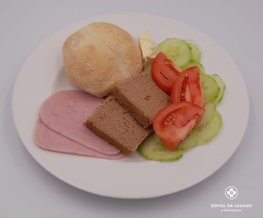 | Szynka drobiowa 50g (11), pasztet pieczony 50g (9,10), masło 20 g, ogórek 50 g, pomidor 50g, bułka pszenna (1), herbata 200ml | Szynka drobiowa 50g (11), pasztet pieczony 50g (9,10), masło 20 g, ogórek 50 g, pomidor 50g, bułka graham (1), herbata 200m  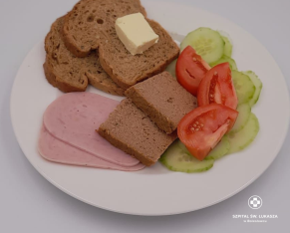l | Szynka drobiowa 50g (11), pasztet pieczony 50g (9,10), masło 20 g, ogórek 50 g, pomidor 50g, bułka pszenna (1), herbata 200ml
Obiad | Zupa jarzynowa z zielonym groszkiem 450ml (7,9),  Ryż paraboliczny z warzywami 150g  Pulpety z miruny w sosie koperkowym (1,3,7),  Surówka z kiszonej kapusty 150g,  Kompot  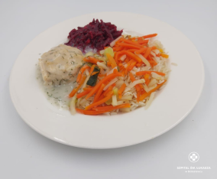  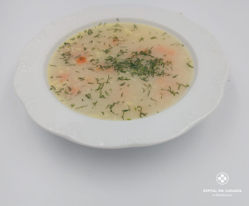 | Zupa jarzynowa z zielonym groszkiem 450ml (7,9),  Ryż paraboliczny z warzywami 150g  Pulpety z miruny w sosie koperkowym (1,3,7),  Surówka z kiszonej kapusty 150g,  Kompot | Zupa jarzynowa z zielonym groszkiem 450ml (7,9),  Ryż paraboliczny z warzywami 150g  Pulpety z miruny w sosie koperkowym (1,3,7),  Surówka z kiszonej kapusty 150g,  Kompot | Zupa jarzynowa z zielonym groszkiem 450ml (7,9),  Naleśniki z twarożkiem waniliowym, sosem truskawkowym i mango 450g (1,3,7), Kompot  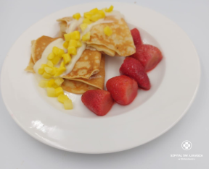  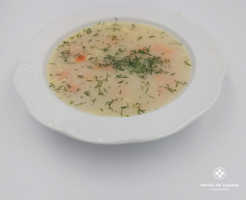
Kolacja | Kurczak w galarecie 100g (7,9), ser edamski 50g, sałata masłowa 20g, chleb pszenny 2 kromki (1), herbata 200ml  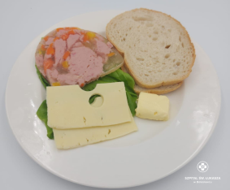 | Kurczak w galarecie 100g (7,9), ser edamski 50g, sałata masłowa 20g, chleb pszenny 2 kromki (1), herbata 200ml) | Kurczak w galarecie 100g (7,9), ser edamski 50g, sałata masłowa 20g, chleb graham 2 kromki (1), herbata 200ml)  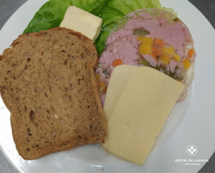 | Kurczak w galarecie 100g (7,9), ser edamski 50g, sałata masłowa 20g, chleb pszenny 2 kromki (1), herbata 200ml)
Podsumowanie wartości odżywczych | Energia: 2194kcal, Białko: 124g, Tłuszcze: 82g, Węglowodany 240g | Energia: 2194kcal, Białko: 124g, Tłuszcze: 82g, Węglowodany 240g | Energia: 2194kcal, Białko: 124g, Tłuszcze: 82g, Węglowodany 240g | Energia: 2187kcal, Białko: 74g, Tłuszcze: 117g, Węglowodany: 215g

SOBOTA 06.01

Posiłki | Dieta podstawowa | Dieta lekkostrawna | Dieta z ograniczeniem węglowodanów łatwoprzyswajalnych | Dieta z ograniczeniem tłuszczów nasyconych
Śniadanie | Kiełbasa parówkowa 100g (6,9,10), pomidor 50g, sałata masłowa 20g, ketchup 20g, masło 20g (7), bułka pszenna (1), herbata 200ml  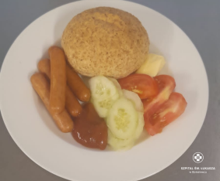 | Kiełbasa parówkowa 100g (6,9,10), pomidor 50g, sałata masłowa 20g, ketchup 20g, masło 20g (7), bułka pszenna (1), herbata 200ml | Kiełbasa parówkowa 100g (6,9,10), pomidor 50g, sałata masłowa 20g, ketchup 20g, masło 20g (7), bułka graham (1), herbata 200ml  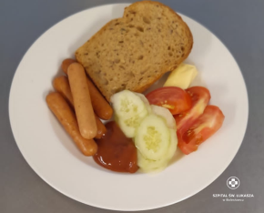 | Kiełbasa parówkowa 100g (6,9,10), pomidor 50g, sałata masłowa 20g, ketchup 20g, masło 20g (7), bułka pszenna (1), herbata 200ml
Obiad | Zupa dyniowa z makaronem (7,9), Zapiekanka makaronowa z brokułem, groszkiem i mozzarellą 300g, Surówka z czerwonej kapusty 150g (7), Kompot  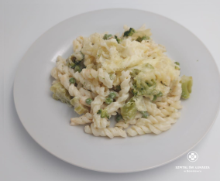 | Zupa dyniowa z makaronem (7,9), Zapiekanka makaronowa z brokułem, groszkiem i mozzarellą 300g, Surówka z czerwonej kapusty 150g (7), Kompot | Zupa dyniowa z makaronem (7,9), Zapiekanka makaronowa z brokułem, groszkiem i mozzarellą 300g, Surówka z czerwonej kapusty 150g (7), Kompot | Zupa dyniowa z makaronem (7,9), Zapiekanka makaronowa z brokułem, groszkiem i mozzarellą 300g, Surówka z czerwonej kapusty 150g (7), Kompot
Kolacja | Sałatka ziemniaczana z kiełbasą podwawelską 100g(7,9), ser gouda 50g (7), sałata masłowa 20g, chleb pszenny 3 kromki (1), herbata 200ml  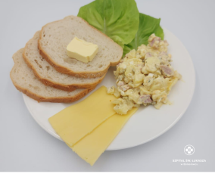 | Sałatka ziemniaczana z kiełbasą podwawelską 100g(7,9), ser gouda 50g (7), sałata masłowa 20g, chleb pszenny 3 kromki (1), herbata 200ml | Sałatka ziemniaczana z kiełbasą podwawelską 100g(7,9), ser gouda 50g (7), sałata masłowa 20g, chleb graham 3 kromki (1), herbata 200ml  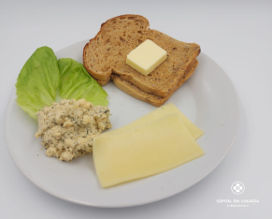 | Sałatka ziemniaczana z kiełbasą podwawelską 100g(7,9), ser gouda 50g (7), sałata masłowa 20g, chleb pszenny 3 kromki (1), herbata 200ml
Podsumowanie wartości odżywczych | Energia: 2136kcal, Białko: 134g, Tłuszcze: 93g, Węglowodany: 201g | Energia: 2136kcal, Białko: 134g, Tłuszcze: 93g, Węglowodany: 201g | Energia: 2136kcal, Białko: 134g, Tłuszcze: 93g, Węglowodany: 201g | Energia: 2136kcal, Białko: 134g, Tłuszcze: 93g, Węglowodany: 201g

NIEDZIELA 07.01

Posiłki | Dieta podstawowa | Dieta lekkostrawna | Dieta lekkostrawna z ograniczeniem węglowodanów łatwoprzyswajalnych | Dieta lekkostrawna z ograniczeniem tłuszczów nasyconych
Śniadanie | Paprykarz szczeciński 80g (4,9), ser Edamski 40g (7), ogórek 50g, bułka pszenna (1), herbata 200ml  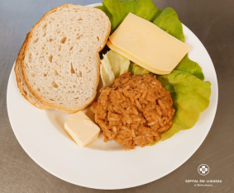 | Paprykarz szczeciński 80g (4,9), ser Edamski 40g (7), ogórek 50g, bułka pszenna (1), herbata 200ml | Paprykarz szczeciński 80g (4,9), ser Edamski 40g (7), ogórek 50g, bułka graham (1), herbata 200ml  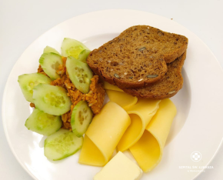 | Paprykarz szczeciński 80g (4,9), ser Edamski 40g (7), ogórek 50g, bułka pszenna (1), herbata 200ml
Obiad | Bulion drobiowy z makaronem (1,3,7,9),  Kasza jęczmienna 150g (1), Udko z kurczaka pieczone 120g, Surówka z marchewki z jabłkiem 150g, Kompot  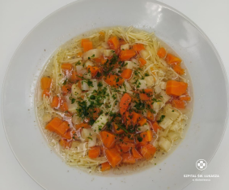  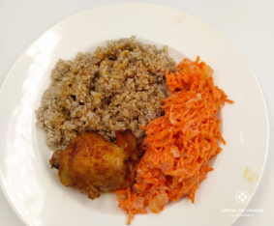 | Bulion drobiowy z makaronem (1,3,7,9),  Kasza jęczmienna 150g (1), Udko z kurczaka pieczone 120g, Surówka z marchewki z jabłkiem 150g, Kompot | Bulion drobiowy z makaronem (1,3,7,9),  Kasza jęczmienna 150g (1), Udko z kurczaka pieczone 120g, Surówka z marchewki z jabłkiem 150g, Kompot | Bulion drobiowy z makaronem (1,3,7,9),Kasza jęczmienna 150g, Kotlety z kalafiora 200g, Sos cukiniowy 50g (1,7), Surówka z ogórków kiszonych 150g, Kompot  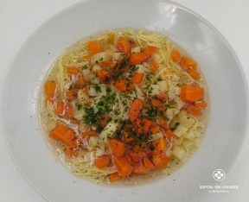  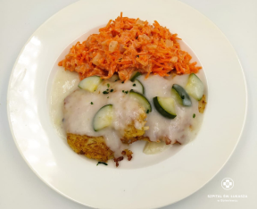
Kolacja | Hummus z dyni hokkaido i ciecierzycy 120g, ogórek 50g, makowiec z lukrem 100g (1,3,7), masło 20g(7), chleb pszenny 3 kromki (1), herbata 200ml  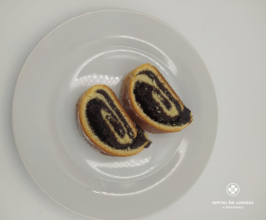 | Hummus z dyni hokkaido i ciecierzycy 120g, ogórek 50g, makowiec z lukrem 100g (1,3,7), masło 20g(7), chleb pszenny 3 kromki (1), herbata 200ml | Hummus z dyni hokkaido i ciecierzycy 120g, ogórek 50g, masło 20g(7), chleb graham 3 kromki (1), herbata 200ml  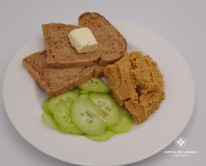  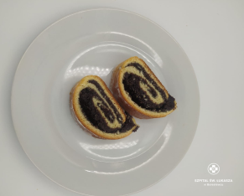 | Hummus z dyni hokkaido i ciecierzycy 120g, ogórek 50g, makowiec z lukrem 100g (1,3,7), masło 20g(7), chleb pszenny 3 kromki (1), herbata 200ml
Podsumowanie wartości odżywczych | Energia: 2304kcal, Białko: 91g, Tłuszcze” 104g, Węglowodany: 260g | Energia: 2304kcal, Białko: 91g, Tłuszcze” 104g, Węglowodany: 260g | Energia: 2304kcal, Białko: 91g, Tłuszcze” 104g, Węglowodany: 260g | Energia: 2250kcal, Białko: 90g, Tłuszcze” 102g, Węglowodany: 260g

